

2021

2021

2021

**2021**

Република Србија

ВЛАДА РЕПУБЛИКE СРБИЈЕ

CABET ЗА БОРБУ ПРОТИВ КОРУПЦИЈЕ

72 Број: 021-00-3408/2021

13.04.2021. године

Б е о г р а д

**ИЗВЕШТАЈ О ПОДСТИЦАЈИМА, СУБВЕНЦИЈАМА И ОЛАКШИЦАМА У РЕПУБЛИЦИ СРБИЈИ**

**САДРЖАЈ**

**1.** **УВОД** 4

**2.** **МИНИСТАРСТВО ПРИВРЕДЕ** 5

**2.1. Подстицаји по основу Закона о улагањима** 5

**2.2. Подстицаји за производњу аудиовизуелног дела** 9

**2.3. Програми подстицања предузетништва кроз финансијску подршку** 14

**2.3.1 Програм подстицања предузетништва кроз развојне пројекте** 14

**2.3.2. Финансијска подршка за почетнике у пословању** 15

**2.3.3. Прoгpaм пoдpшкe мaлим и средњим предузећима за набавку oпpeмe** 15

**2.4. Подстицање регионалног и локалног развоја и предузетништва кроз нефинансијску подршку** 16

**2.5. ПPOГPAMИ COVID-19** 18

**3.** **МИНИСТАРСТВО ПОЉОПОРИВРЕДЕ, ШУМАРСТВА И ВОДОПРИВРЕДЕ** 19

**3.1.** **Управа за заштиту биља** 19

**3.2.** **Републичка дирекција за воде** 19

**3.3.** **Управа за пољопривредно земљиште** 20

**3.4.** **Управа за аграрна плаћања** 22

**3.5.**  **Управа за шуме** 23

**3.6.** **Управа за ветерину** 23

**3.** **ПОРЕСКА УПРАВА** 24

**5.** **НАЦИОНАЛНА СЛУЖБА ЗА ЗАПОШЉАВАЊЕ** 28

**а. Стручна пракса** 28

**б. Стицање практичних знања** 29

**в. Обука на захтев послодавца** 29

**г. Обука за потребе послодавца за запосленог** 30

**д. Приправници са високим нивоом квалификација** 30

**ђ. Приправници са средњим нивоом квалификација** 30

**е. Јавни радови** 31

**ж. Субвенција за запошљавање незапослених лица из категорије теже запошљивих на новоотвореним радним местима** 31

**з. Субвенција за самозапошљавање** 31

**и. Подстицаји за запошљавање корисника новчане накнаде за случај незапослености** 32

**ј. Исплата новчане накнаде у једнократном износу ради самозапошљавања** 32

**к. Олакшица сходно примени члана 45б Закона о доприносима за обавезно социајлно осигурање** 32

**л. Субвенција зараде за особе са инвалидитетом без радног искуства** 32

**м. Рефундација трошкова подршке особама са инвалидитетом које се запошљавају под посебним условима** 33

**6.** **ФОНД ЗА РАЗВОЈ** 35

**7.** **ЗАКЉУЧАК** 38

**8.** **ПРЕПОРУКЕ** 42

# **УВОД**

Република Србија сваке године из буџета издваја значајна средства и одобрава низ пореских олакшица да би помогла привредним субјектима, како правним тако и физичким лицима, да покрену одређене привредне активности или унапреде већ постојеће, а све са крајњим циљем да та помоћ повећа раст друштвеног бруто производа и бољи стандард свих грађана.

Државна помоћ треба да буде законски уређена, транспарентна и доступна сваком субјекту који испуњава услове, без фаворизовања појединаца, било да је у питању политички или неки други утицај.

Имајући у виду да се ради о јавним средствима велике вредности која се додељују појединим лицима, ради унапређења њихове привредне активности, која треба да се одрази и на привреду Републике Србије, Савет се овом темом бавио и пре две године урадивши *Извештај о додели државне помоћи привредним субјектима у Републици Србији*.

У поменутом Извештају констатовано је да не постоји посебан Закон који уређује доделу државне помоћи, да је додела помоћи у великој мери нетранспарентна, да контрола трошења тих средстава код огромног броја субјеката изостаје и да даваоци државне помоћи не врше анализу сврсисходности датих средстава, односно олакшица.

Након тог Извештаја достављеног Влади Републике Србије, Савет у овом Извештају, на основу доступне документације, жели да покаже да ли су неке његове препоруке из претходног Извештаја усвојене, односно да ли је област доделе државне помоћи уређенија и ефикаснија.

Тим поводом Савет је одабрао за анализу неколико институција преко којих држава додељује највеће подстицаје, субвенције и олакшице и то: Министарство привреде, Министарство пољопривреде, шумарства и водопривреде, Пореску управу, Националну службу за запошљавање и Фонд за развој. Овим Извештајем нису обухваћене субвенције за саобраћај, а пре свега за железницу јер је Савет у Извештају о реализацији инфраструктурних пројеката на железници из августа ове године анализирао пословање железничких предузећа, која и поред државних субвенција које се мере стотинама милиона евра, остварују огромне губитке.

Од поменутих институција Савет је тражио податке: о правном основу за доделу подстицаја, субвенција и олакшица; о називу корисника и износу додељених подстицаја, субвенција и олакшица по сваком кориснику; о мерама обезбеђења да ће средства бити враћена ако за то постоји законски основ и то за 2019. и прву половину 2020. године.

Поред тога, Савет је од свих наведених институција, као и од Развојне агенције Србије, тражио податак да ли су вршиле анализу сврсисходности додељене државне помоћи, односно како се она одражава на раст друштвеног бруто производа Републике Србије.

Одговоре свих институција Савет ће приказати појединачно по свакој институцији.

# **МИНИСТАРСТВО ПРИВРЕДЕ**

Министарство привреде обавестило је Савет да је у 2019. години и првој половини 2020. године реализовало државне подстицаје по неколико основа.

## **2.1. Подстицаји по основу Закона о улагањима**

Министарство је са корисницима средстава ове врсте подстицаја закључило 40 уговора о додели средстава подстицаја. Укупна вредност планираних инвестиција по основу закључених уговора је 783.774.004,99 евра, а одобрена су средстава подстицаја у износу од 127.422.189,54 евра. Реализацијом инвестиционих пројеката који су предмет уговора, Министарство наводи да ће се отворити најматње 12.411 нових радних места.

У првој половини 2020. године одобрена средства подстицаја износе 139,6 милиона евра за планиране инвестиције од 1,1 милијарду евра, а планирани број нових радних места је 4182. Наведена cpeдства пoдcтицaја oдo6peнa cy кopиcницима y cклaдy ca 3aкoнoм o yлaraњима („Cлуж6eни rлacник PC”, бp. 89/15 и 95/18), кao и подзаконским актима у складу са Законом и то:

* Уредбе о одређивању критеријума за доделу подстицаја ради привлачења директних улагања (Сл. гласник РС бр.1/19);
* Уредбе о одређивању критеријума за доделу подстицајних средстава ради привлачења директних улагања у Сектор услуга хотелског смештаја (Сл. гласник РС бр.33/19 и 42/19);
* Уредбе о одређивању критеријума за доделу подстицајних средстава ради привлачења директних улагања у област производње прехрамбених производа (Сл. гласник РС бр.1/19).

Министарство привреде доставило је Савету табеле у којима су приказани подстицаји по напред наведеном правном основу које су саставни део Извештаја.

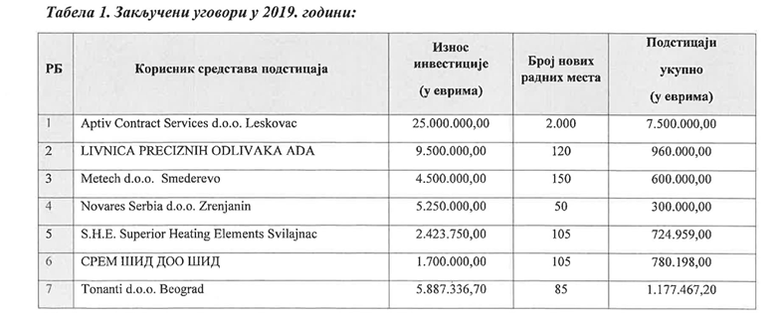

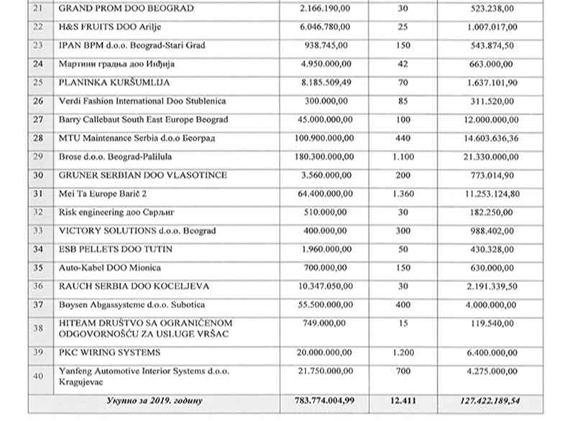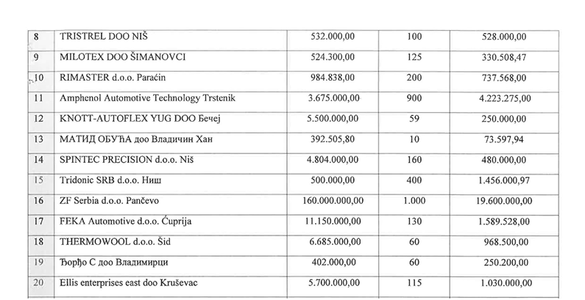

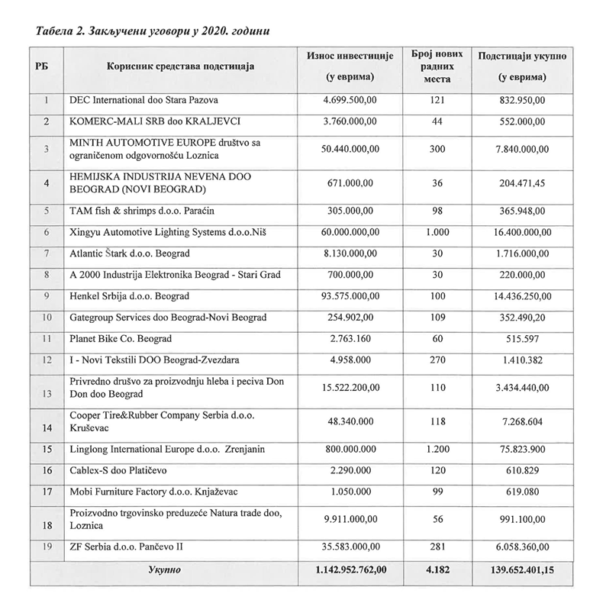

Из наведених табела може се видети да се највеће инвестиције, за које су одобрена подстицајна средства у 2020. години, очекују од инвеститора Linglong International Europe d.o.o у износу од 800 милиона евра, за које су дата подстицајна средства у износу од 75,8 милиона евра за 1200 новозапослених радника. Како ће се ови подстицаји додељени 2019. године и првој половини 2020. године, пре свега страним инвеститорима, одразити на друштвени бруто производ Републике Србије показаће наредни период у коме се очекује реализација инвестиција.

Да би се сада сагледали ефекти подстицајних средстава по том основу, Савет је од Министарства привреде тражио податке за инвеститоре којима је дата државна помоћ у периоду 2014.-2017. година, а које је Савет обрадио 2018. године у свом *Извештају о контроли државне помоћи*.

У захтеву Савета тражени су подаци о статусу инвестиционих пројеката, вредности реализованих инвестиција, као и броју радних места на дан 30.09.2020. године за 60 инвеститора, којима су дата подстицајна средства у износу од 239,6 милиона евра. Министарство је у одговору Савету под бројем 3-00-61/2020-02 из октобра 2020. године доставило следеће податке:

Од 60 инвеститора којима су одобрени подстицаји, код четири је споразумно раскинут уговор, 15 пројеката је активно, три су завршена, а 38 су у процесу мониторинга. Мониторинг је период гарантованог улагања и запослености који траје од три до пет година након реализације инвестиционог пројекта, а током којег је корисник подстицаја у обавези да не смањује достигнути број запослених и да запосленима редовно исплаћује зараду;

* што се тиче захтева Савета који се односи на вредност реализованих инвестиција у периоду 2014.-2017. године, Савет није добио одговор. Министарство је доставило податак да је у том периоду уговорено 787,8 милиона евра инвестиција, што није био захтев Савета. Остаје и даље непознаница шта је од уговореног и стварно реализовано, јер је реализација инвестиција најважнија, обзиром да утиче на број запослених и на остале економске параметре;
* податак о броју запослених Министарство је доставило на основу података Централног регистра обавезног социјалног осигурања и они се односе само на инвеститоре код којих је реализација инвестиција у току, односно не и код инвеститора где су пројекти завршени. Министарство је доставило податак да је у периоду од три године за поменутих 60 инвеститора уговорено повећање броја радника за 27.346. Колико је повећан број новозапослених радника Савет није у могућности да утврди, имајући у виду да се званично објављени подаци о броју радника у АПР-у не слажу са подацима из Централног регистра обавезног социјалног осигурања.

Савет и поред обраћања Министарству привреде и Развојној агенцији Србије није добио информацију колико је у периоду од 2014.-2017. године реализована вредност инвестиција, колико је повећан број запослених по том основу и како се све то одразило на привреду Републике Србије.

## **2.2. Подстицаји за производњу аудиовизуелног дела**

Министраство привреде је у 2019. години исплатило средства подстицаја и инвеститорима који у Србији производе аудиовизуелно дело у укупном износу од 1,02 милијарди динара, док је у периоду од првог јануара 2020. године, закључно са 13.08.2020. године, по истом основу исплатило 185,2 милиона динара.

Подстицајна средстава инвеститору који у Републици Србији производи аудиовизуелно дело додељена су у складу са Уредбом о подстицајима инвеститору да у Републици Србији производи аудиовизуелно дело („Службени гласник PC“, бр. 94/19, 8/20, 63/20 и 84/20). Подстицајна средства у овој области додељују се инвеститору као бесповратна, путем пoвpaћaja дела квалификованих трошкова остварених у Републици Србији, с тим да:

* је Инвеститор дефинисан као правно или физичко лице за чији се рачун и чијим се средствима финансира, односно суфинансира производња аудиовизуелног дела,
* су квалификовани трошкови, трошкови настали на територији Републике Србије који се признају као трошкови утрошени за производњу аудиовизуелног дела, а на основу извештаја овлашћене ревизорске кyћe.

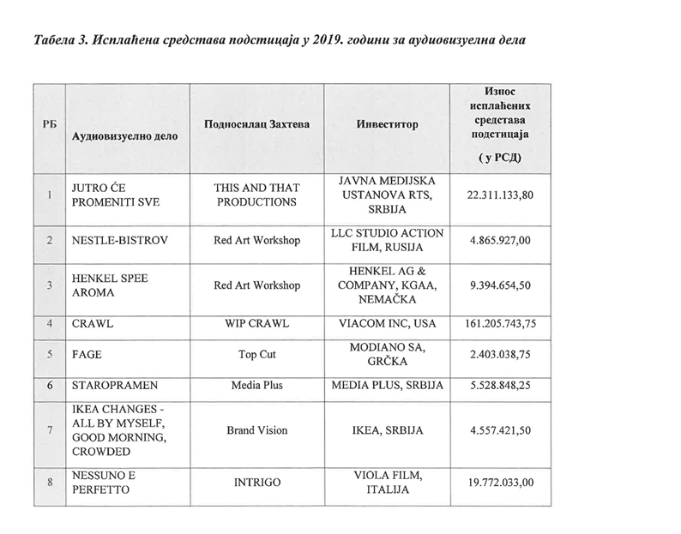 Списак инвеститора којима су дате субвенције по наред наведеном основу је саставни део Извештаја.

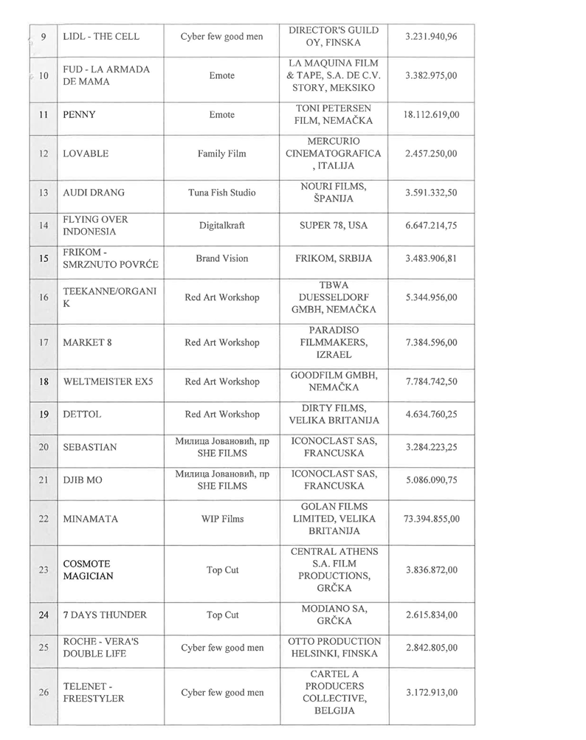

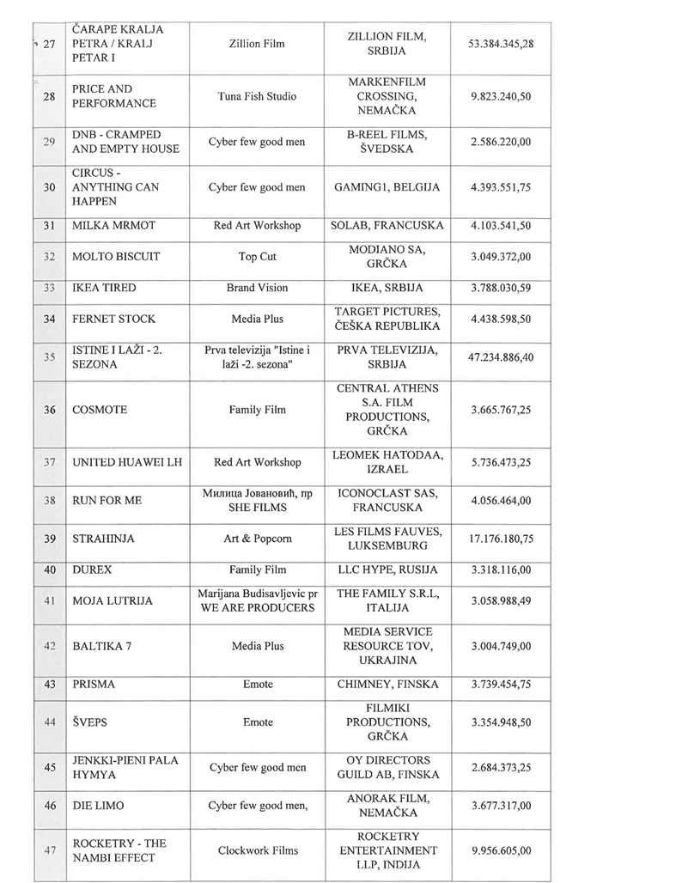

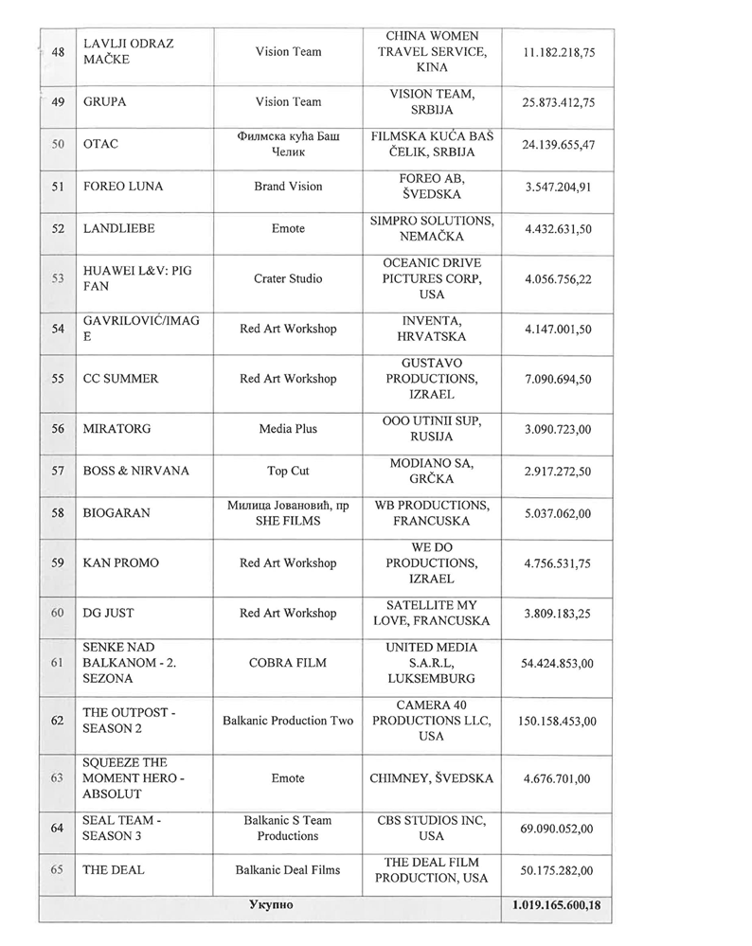

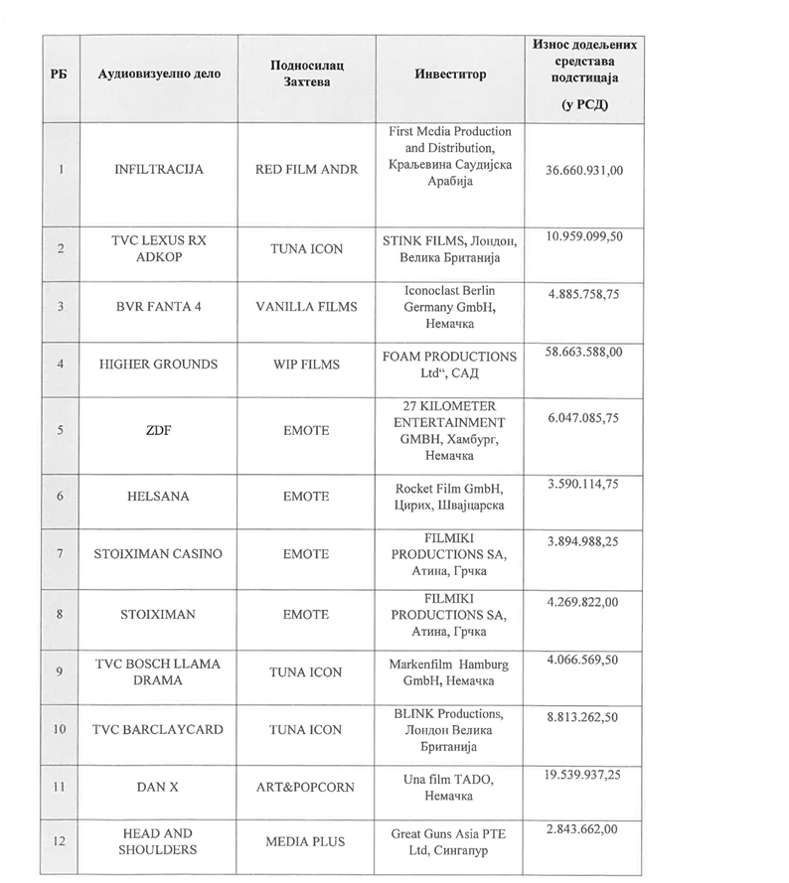

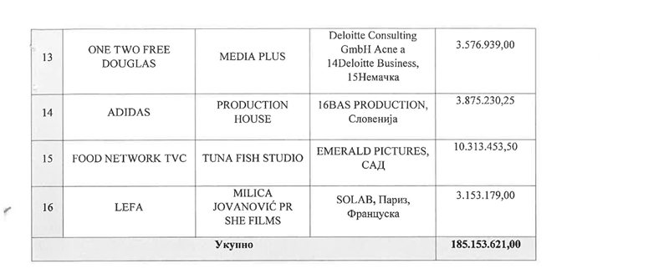

## **2.3. Програми подстицања предузетништва кроз финансијску подршку**

Три програма подстицања предузетништва кроз финансијску подршку представљају комбинацију бесповратних средстава, која се обезбеђују у буџету и кредитних средстава. За сва три програма развоја предузетништва не постоји обавеза враћања одобрених бесповратних средстава (de minimis државна noмoћ), а средства њиховог обезбеђења од ненаменског трошења дата су по програмима. Кредитна средства се не обезбеђују из буџета.

С обзиром на то да је Програмима који се реализују у сарадњи са Фондом за развој омогућено да се део захтева запримљених у току једне календарске године, за које нема довољно средстава, одобри почетком следеће године и исплати из Програма за следећу годину, у табелама достављеним Савету дати су прегледи свих захтева одобрених у једној календарској години. Министарство напомиње да сва одобрена средства нису и уговорена односно иcплaћeнa, ycлeд oдycтajaњa пojeдиних пpивpeдниx cy6jeкaтa након oдo6peњa. Сви подаци су дати пресечно са даном 5.8.2020. године, с обзиром дa cy активности на програмима још у току. Имајући у виду обимност података датих појединачно по корисницима, Савет ће их у Извештају приказати збирно.

### **2.3.1 Програм подстицања предузетништва кроз развојне пројекте**

Правни основ за овај вид подстицаја су:

Уpeдбa о yтврђивaњy Пporpaмa подстицања пpeдyзeтништва кроз paзвojнe пpojeктe y 2019. гoдинни („Cлyж6eни глacник PC”, 6p. 3/19 и 47/19);

Уpeд6a о yтврђивaњy Пpoгpaмa подстицања npeдyзeтништва кроз paзвојне пpojeктe y 2020. гoдини („Cnyж6eни гласник PC”, бр. 5/20).

Cpeдcтва oбeзбеђeњa бecпoвратнихиx cpeдcтaвa oд нeнaмeнcкor тpoшeњa су меница пpивредног cy6jeктa и мeницa ocнивaчa.

Пporpaм представља комбинацију бecпoвратних средстава, кoja ce oбeзбeђyjy y бyџетy и кредитних cpeдcтaвa Фонда зa paзвoj.

|  |  |  |  |
| --- | --- | --- | --- |
|  | Oпpeдeљeна буџетска средства | Бpoj oдобрених зaxтeвa | Oдобрена бесповратна средства |
| 2019. | 750.000.000,00 | 175 | 728.158.920,92 |
| 2020. | 850.000.000,00 | 71 | 374.175.746,26 |

### **2.3.2. Финансијска подршка за почетнике у пословању**

Правни основ за ову врсту подстицаја су:

* Уредба о утврђивању Програма подстицаіа развоја прредузетништва кроз финансијску подршку за почетнике у пословању у 2019. години („Службени гласник PC“, број 03/19);
* Уредба о утврђивању Програма подстицаја развоја предузетништва кроз финансијску подршку за почетнике у пословању у 2020. години („Службени гласник PC“, број 05/20);

Средства обезбеђења од ненаменског трошења су меница привредног субјекта и меница оснивача.

Програм представља комбинацију бесповратних средстава, која се обезбеђују у буџету и кредитних средстава Фонда за развој.

|  |  |  |  |
| --- | --- | --- | --- |
| Година | Опредељена  буџетска средства | Број одобрених захтева | Одобрена  бесповратна средства |
| 2019. | 200.000.000,00 | 161 | 121.321.657,68 |
| 2020. | 150.000.000,00 | 20 | 17.555.284,42 |

### **2.3.3. Прoгpaм пoдpшкe мaлим и средњим предузећима за набавку oпpeмe**

Правни основ за ову врсту подстицаја су:

* Уpeдбa Bлaдe Peпy6ликe Cp6иje o утврђивању пpoгpaмa пoдpшкe мaлим пpeдyзећимa зa нaбaвкy oпpeмe y 2019. roдини („Cлyж6eни rлacник PC“, 6poj 3/2019, 38/2019, 75/2019);
* Уpeдбa Влaдe Peпyбликe Cpбиje o yтврђивaњy Пporpaмa пoдpшкe мaлим и cpeдњим пpeдyзeћимa зa нaбaвкy oпpeмe y 2020. roдини („Cлyж6eни гласник PC“ бpoj 5/2020 и 66/2020). Cpeдcтво oбeзбеђења oд нeнaмeнcкor тpoшeњa је меницa пpивреднor cy6jeктa.

Пpoгpaм пpeдcтавља комбинацију 6ecпoвpaтниx cpeдcтaвa, кoja се обезбеђују из буџета и сpeдcтава комepциjaлних банака и лизинг кyћa.

|  |  |  |  |  |
| --- | --- | --- | --- | --- |
| Година | Опредељена  буџетска средства | Укупна средства  за реализацију | Број одобрених  захтева | Одобрена бесповратна  средства |
| 2019. | 2.200.000.000,00 плус пренета средства из предходне године после одбитка трошкова платног промета | 2.295.330.900,17 | 953 | 2.289.510.688,41 |
| 2020. | 1.000.000.000,00+ пренета средства из предходне године после одбитка платног промета | 1.002.721.984,02 | 334 | 945.365.902,05 |

## **2.4. Подстицање регионалног и локалног развоја и предузетништва кроз нефинансијску подршку**

Корисници ових средстава су јединице локалнe самоуправе и акредитоване регионалне развојне агенције.

Правни основ за ову врсту подстицаја су:

* Уредба о утврђивању Програма стандардизованог ceтa услуга кoje спроводе акредитоване регионалне развојне агенције у 2019. години („Спужбени гласник PC” број 68/19);
* Уредба о утврђивању Пporpaмa пoдpшке акредитованим регионалним развојним агенцијама у 2020. години („Службени гласник PC” бр. 5/20 и 104/20).

|  |  |  |  |
| --- | --- | --- | --- |
| Година | Oпpeдељенa 6yџетска cpeдствa | Број агенција | Одобрена 6ecповратна  средства |
| 2019. | 20.000.000,00 | 13 | 4.355.000,00 |
| 2020. | 20.000.000,00 | 12 | 1.870.000,00 |

Правни основ:

* Уредба о утврђивању Програма подстицаја регионалног и локалног развоја у 2019. години („Службени гласник PC” број 76/19);

|  |  |  |  |
| --- | --- | --- | --- |
| Година | Опредељена буџетска средства | Број ЈЛС | Одобрена средства за суфинансирање |
| 2019. | 40.000.000,00 | 62 | 16.101.055,21 |

Правни основ:

* Уредба о утврђивању Програма стандардизованог сета услуга за микро, мала и средња предузећа и предузетнике у 2019. години, који се реализује преко акредитованих регионалних развојних агенција („Службени гласник PC“ број 03/19, 40/19, 90/19);
* Уредба о утврђивању Програма стандардизованог сета услуга за микро, мала и средња предузећа и предузетнике у 2020. Години, који се реализује преко акредитованих регионалних развојних агенција („Службени гласник PC”, број 5/20, 102/20).

|  |  |  |  |
| --- | --- | --- | --- |
| Година | Опредељена буџетска средства | Број агенција | Oдобрена бесповратна средства |
| 2019. | 25.000.000,00/ 29.176.357,42* | 16** | 26.479.799,27 |
| 2020. | 35.000.000,00/ 37.696.451,05*** | 17 | 4.504.000,00 |

* Уредбом о измени и допуни Уредбе о утврђивању Програма CCУ 2019 (Cл. гласник PC 6p.40/19) дефинисано је да се неутрошена средства у износу oд 4.176.357,42 PСД, која су пренета Фонду за развој и Развојној агенцији Србије у складу са Уредбом о утврђивању Програма стандардизованог сета услуга зa микро, мaлa и средња npeдyзeћa и предузетнике у 2018.г користе за спровођење у 2019. години

** Укупно 16 APPA је учествовало у спровођењу Програма oд jaнyapa дo децембра 2019. године, док је Регионална развојна агенција Нишког округа - Врање спроводила активности caмo у току дeцeм6pa месеца.

***Уредбом о измени и допуни Уpeд6e о утврђивњу Програма CCУ 2020 ( Cл. гласник PC бp.102/20) дефииисано је да се неутрошена средства у износу од 2.696.451,05 РСД, кoja су пренета Фонду зa paзвoj и Paзвojнoj агенцији Србије у складу са Уpeдбoм о утврђивању Програма стандардизованог сета услуга за микро, мала и средња npeдyзећa и предузетнике у 2019. rодини користе за спровођење у 2020. годиии.

## **2.5. ПPOГPAMИ COVID-19**

С обзиром на новонастале околности у вези са отклањањем штетних последица услед болести COVID-19 изазване вирусом SARS-CoV-2, у току је спровођење директних мера помоћи привреди за чије спровођење су средства обезбеђена на позицији Министарства привреде, а која се у траншама преносе институцијама које меру непосредно реализују са корисницима.

Уредбом о измени општих прихода и примања, расхода и издатака буџета Републике Србије за 2020. годину ради отклањања штетних последица услед болести COVID-19 изазване вирусом SARS-CoV- 2 („Службени гласник PC” бpoj 60/20) на разделу 21 Министарство привреде програмска/пројектна активност 7078 Превенција и ублажавање последица насталих услед болести COVID 19 SARS — COV -2 економска класификација 454 субвенције приватним предузећима, обезбеђена су средства у износу од 97.300.000.000 динара за реализацију мера директних давања која је предвиђена Уредбом о фискалним погодностима и директним давањима привредним субјектима у приватном сектору и новчаној пoмoћи грађанима у циљу ублажавања економских последица насталих услед болести Covid-19 („Службени гласник PC” бр. 54/20, 60/20, 62/20-др. пропис и 65/20- др. пропис).

Mepy директних давања реализују Пореска управа, Управа за трезор, Министарство финансија и Министарство привреде.

Министарство привреде обавестило је Савет да је за информације о појединачним корисницима надлежна Пореска управа.

Посебна мера односи се на кредитну подршку привреде за одржавање ликвидности (Програм финансијске подршке привредним субјектима за одржавање ликвидности и обртна средства у отежаним економским условима услед пандемије COVID-19 изазване вирусом SARS-CoV-2).

Уредбом о утврђивњу Програма финансијске подршке привредним субјектима за одржавање ликвидности и обртна средства у отежаним економским условима услед пандемије COVID-19 изазване вирусом SARS-CoV-2 („Службени гласник PC”, број 54/20 и 57/20) на разделу 21 Министарство привреде Програм 1508 — Уpeђењe и надзор у области привредног и регионалног развоја, пројекат 7078 - Превенција и ублажавање последица насталих услед болести COVID 19 SARS — COV - 2 економска класификација 621 набавка домаће финансијске имовине обезбеђена су средства у износу од 24.000.000.000,00 динара за реализацију мере подршке привреди за одржавање ликвидности.

Подршка се односи на повољна кредитна средства за предузетнике, задруге и микро, мала и средња привредна друштва.

Средства обезбеђења кредита могу бити: менице корисника кредита, личне менице оснивача, јемство физичког лица које је запослено на неодређено време, јемство повезаног правног лица, јемство бонитетног привредног субјекта који није повезано правно лице са корисником кредита, залога на опреми у власништву корисника кредита или залогодавца, гаранција банке и/или хипотека.

Mepy реализује Фонд за развој Републике Србије.

Савет не располаже подацима колико ће средстава након другог ребаланса буџета из новембра месеца 2020. године бити одобрено корисницима подстицаја, имајући у виду да су другим ребалансом у овој години повећане субвенције за привреду на 145,5 милијарди динара.

# **МИНИСТАРСТВО ПОЉОПОРИВРЕДЕ, ШУМАРСТВА И ВОДОПРИВРЕДЕ**

Министарство је на захтев Савета доставило податке о уговореним и реализованим субвенцијама и подстицајима за 2019. и прву половину 2020. године по следећим Управама:

## **Управа за заштиту биља**

У 2019. години Управа за заштиту биља је, у складу са Закључком Владе 05 број 401-3539/2019 од 11. априла 2019. године којим је дефинисан Програм расподеле и коришћења средстава субвенција у области заштите биља за 2019. годину, за послове програма мера заштите здравља биља из тачке 1 Програма и за послове Програма праћења и прогнозе штетних организама из тачке 2. Програма, а након достављених извештаја о обављеном послу, исплатила износ од 53.544.000,00 динара, за 27 Пољопривредних стручних служби на територији целе Републике.

За спровођење Програма праћења и прогнозе штетних организама Управа за заштиту биља је финансирала 16 Пољопривредних стручних служби на територији Централне Србије и Републички центар за прогнозу - Нови Сад (укупно 17 служби). У ту сврху је исплаћено 37.812.000,00 динара, након достављених извештаја о спроведеним активностима.

Мере обезбеђења потребе повраћаја средстава регулисана су Анексом уговора, у случају утврђивања ненаменски утрошених средстава. У 2019. години та средства су износила 502.669,75 динара (7 Пољопривредних стручних служби).

У 2020. години финансирање послова по Програму праћења и прогнозе штетних организама није у надлежности Управе за заштиту биља.

У првој половини 2020. године за спровођење Програма мера за 27 Пољопривредних стручних служби је исплаћено 56.986.300,00 динара, на основу Закључка Владе 05 број: 401- 2826/2020 од 16. априла 2020. године.

## **Републичка дирекција за воде**

У складу са Законом о водама („Службени гласник РС”, бр. 30/10, 93/12, 101/16, 95/18 и 95/18 - др закон) Републичка дирекција за воде из средстава Буџетског фонда за воде Републике Србије финансира, односно суфинансира послове од општег интереса у области управљања водама из члана 150. Закона о водама.

Корисници средстава Буџетског фонда за воде Републике Србије су ЈВП „Србијаводе”, Београд и ЈВП „Воде Војводине”, Нови Сад, које управљају регулационим и заштитним водним објектима, водним објектима за одводњавање и водним објектима за заштиту од ерозија и бујица на сливовима акумулација у јавној својини Републике Србије.

Поред наведених правних лица, корисници средстава Буџетског фонда за воде Републике Србије су јединице локалне самоуправе на територији Републике Србије, осим територије АП Војводине, односно правно лице чији је оснивач та јединица локалне самоуправе, а које обавља послове јавног водоснабдевања и послове пречишћавања и одвођења отпадних вода, правно лице које обавља научноистраживачку делатност и које издаје научне часописе за уређење, заштиту и коришћење вода или припрема и организује научне и/или стручне скупове из области управљања водама, као и правно лице које организује манифестацију „Дан Дунава” и „Дан Саве”. Тим лицима средства се додељују у складу са Правилником о условима за расподелу и коришћење средстава Буџетског фонда за воде Републике Србије и о начину расподеле тих средстава („Службени гласник РС”, бр. 13/17, 79/17 и 40/18).

Такође, Министарство обавештава Савет да је Републичка дирекција за воде у 2019. години, у складу са Законом о буџету Републике Србије за 2019. годину („Службени гласник РС”, бр. 95/18 и 72/19), заједно са општином Босилеград, финансирала извођење радова на изградњи система за водоснабдевање Босилеграда са приградским насељима са изворишта воде „Рода”, у општини Босилеград. У складу са Законом о буџету Републике Србије за 2019. годину и Законом о буџету Републике Србије за 2020. годину („Службени гласник РС”, бр. 84/19, 60/20 - др. пропис, 62/20 - др. закон и 65/20 - др. закон), Управа је финансирала пројекат „Електрификација система за наводњавање”, у оквиру кога су на основу уговора са Оператором дистрибутивног система „ЕПС Дистрибуција” д.о.о. Београд, финансирала електрификацију поља у сврху наводњавања.

У табеларном прегледу достављеном Савету су подаци о износу средстава која су у 2019. години и у првој половини 2020. године дата правним лицима ради финансирања, односно суфинансирања, послова од општег интереса у области управљања водама из члана 150. Закона о водама, као и подаци о износу средстава која су исплаћена за изведене радове на изградњи система за водоснабдевање Босилеграда са приградским насељима са изворишта воде „Рода”, у општини Босилеград и на изградњи недостајућих електроенергетских објеката у циљу електрификације поља у сврху наводњавања. Због обимности документације по појединачним корисницима Савет их неће приказивати појединачно већ у укупном износу. Наиме, укупан износ дат корисницима по напред наведеном основу за 2019. годину износи око четири милијарде динара.

## **Управа за пољопривредно земљиште**

У 2019. години, а на основу Уредбе о утврђивању програма извођења радова на заштити, уређењу и коришћењу пољопривредног земљишта за 2019. годину („Службени гласник РС“, бр. 18/2019, 30/2019, 36/2019 и 82/2019), од стране Управе за пољопривредно земљиште одобрена је исплата средстава прописана:

у одељку I. став 1. наведене Уредбе за радове на заштити, уређењу и коришћењу пољопривредног земљишта, односно за нова инвестициона и друга улагања, а на основу спроведеног Конкурса за доделу средстава за извођење радова на заштити, уређењу и коришћењу пољопривредног земљишта у 2019. години, као и на основу Конкурса за доделу средстава за улагање које се односи на уређење пољопривредног земљишта путем набавке нове опреме за наводњавање у 2019. години, и то за:

* комасацију,
* набавку нове опреме за наводњавање,
* ископ/бушење бунара у функцији наводњавања,
* студијско-истраживачке радове, програме и пројекте у области заштите и коришћења пољопривредног земљишта од значаја за Републику Србију;

1. у одељку I. став 2. наведене У редбе за радове на заштити, уређењу и коришћењу пољопривредног земљишта, и то за:

* изградњу система за наводњавање на основу Уредбе о утврђивању Програма извођења радова на заштити, уређењу и коришћењу пољопривредног земљишта за 2017. годину („Службени гласник РС“, број 39/17);
* комасацију на основу Уредбе о утврђивању Програма извођења радова на заштити, уређењу и коришћењу пољопривредног земљишта за 2017. годину и на основу Уредбе о утврђивању Програма извођења радова на заштити, уређењу и коришћењу пољопривредног земљишта за 2018. годину („Службени гласник РС“, број 39/18);
* набавку нове опреме за наводњавање и то за пријаве које су поднете на основу Уредбе о утврђивању Програма извођења радова на заштити, уређењу и коришћењу пољопривредног земљишта за 2018. годину и Конкурса за доделу средстава на територији Републике Србије осим на територији аутономних покрајина у 2018. години („Службени гласник РС“, број 44/18), који су испунили услове и критеријуме на основу наведене уредбе и Конкурса.

У првој половини 2020. године, а на основу Уредбе о утврђивању програма извођења радова на заштити, уређењу и коришћењу пољопривредног земљишта за 2020. годину („Службени гласник РС“, број 76/2020), је од стране Управе за пољопривредно земљиште одобрена исплата средстава прописана у одељку I. став 2. ове уредбе, и то за:

* набавку нове опреме за наводњавање и то за пријаве које су поднете на основу Уредбе о утврђивању Програма извођења радова на заштити, уређењу и коришћењу пољопривредног земљишта за 2018. годину и Конкурса за доделу средстава на територији Републике Србије осим на територији аутономних покрајина у 2018. години („Службени гласник РС”, број 44/18), као и на основу Уредбе о утврђивању Програма извођења радова на заштити, уређењу и коришћењу пољопривредног земљишта за 2019. годину, на основу Конкурса за доделу средстава на територији Републике Србије осим на територији аутономних покрајина у 2019. години („Службени гласник РС”, бр. 33/19 и 40/19) и Конкурса за доделу средстава за улагање које се односи на уређење пољопривредног земљишта путем набавке нове опреме за наводњавање у 2019. години („Службени гласник РС”, број 77/19), који су испунили услове и критеријуме на основу наведених уредби и конкурса;
* ископ/бушење бунара на основу Уредбе о утврђивању Програма извођења радова на заштити, уређењу и коришћењу пољопривредног земљишта за 2018. годину и на основу Уредбе о утврђивању Програма извођења радова на заштити, уређењу и коришћењу пољопривредног земљишта за 2019. годину.

На основу наведених уредби, Управа за пољопривредно земљиште је доносила решења о одобрењу средстава, закључивала уговоре о коришћењу тих средстава са лицима којима су средства одобрена и доносила решења о исплати средстава. За набавку нове опреме за наводњавање, Управа за пољопривредно земљиште је доносила решења којим је утврђивала испуњеност услова за доделу средстава и истим решењима одобравала њихову исплату, без закључивања уговора о коришћењу средстава.

Управа је Савету доставила табеларни приказ свих исплата извршених физичким и правним лицима у 2019. години и у првој половини 2020. године по наведеном основу.

У предметној табели су приказани сви субјекти којима су додељена средства за комасацију, студијско-истраживачке радове, набавку нове опреме за наводњавање, ископ/бушење бунара и изградњу система за наводњавање, износи исплаћених средстава по сваком субјекту, као и укупан износ исплаћених средстава.

Због обимности података Савет их у Извештају неће приказивати у појединачним износима, већ у укупном износу, који за набавку нове опреме за наводњавање износи 98,3 милиона динара, за ископ бунара 81,2 милиона динара и за комасацију 78 милиона динара.

Мере обезбеђења да ће средства бити враћена, уколико лице коме су иста одобрена не поступа у складу са уговорним обавезама, постоје код одобрених средстава на име комасације и код студијско - истраживачких радова. Мера-средство обезбеђења у тим случајевима је меница.

## 

## **Управа за аграрна плаћања**

Управа је на Захтев Савета доставила:

* Финансијски извештај за 2019. годину и прву половину 2020. године, у ком су приказани укупни износи средстава исплаћених по мерама;
* списак правилника по основу којих је вршена исплата подстицаја током 2019. године и у првој половини текуће, 2020. године, којих је преко тридесет, па их Савет неће приказивати појединачно;
* списак ПССС-ова (пољопривредне саветодавне стручне службе) и износ средстава која су исплаћена у 2019. и првој половини 2020. године за спровођење Програма мера пружања саветодавно стручних услуга и развоја техничко-технолошких и иновативних пројеката.

У 2019. години Управа за аграрна плаћања је након потписаних уговора укупно исплатила 378.092.492,95 динара, од тога саветодавним стручним службама за пружање саветодавних стручних услуга износ од 338.100.855,19 динара, а за развој техничко технолошких и иновативних пројеката 39.991.637,16 динара.

У првој половини 2020. године исплаћени су ПССС-ови за пружање саветодавних и стручних услуга у износу од 394.964.227,50 динара, од тога износ од 8.400.000 динара односи се на доцњу, односно услуге извршене у 2019. години.

У 2019. години се на основу решења вршио поврат од 12 корисника, у укупном износу од 14.564.907,13 динара. Од укупно 12 корисника, средства су враћена од стране 10 корисника, док се поврат од корисника ПСС „Пожаревац“ као и ПСС „Прокупље“ очекује у наредном периоду.

На основу финансијског плана достављеног Савету евидентно је да су највећа подстицајна средства уговорена за директне подстицаје у пољопривреди, подстицаје пољопривредном руралном развоју, мерама руралног развоја и IPARD програмима који за 2019. годину износе 39,9 милијарди динара, а за 2020. годину 36,6 милијарди динара. Уговорени износи нису у целости и реализовани.

## **3.5. Управа за шуме**

Управа за шуме, сваке буџетске године врши расподелу средстава субвенција, на основу акта Владе и спроведеног конкурса, и то средства:

1. Буџетског фонда за шуме Републике Србије и
2. Буџетског фонда за развој ловства.

Управа је доставила Савету табеле за праћење свих закључених уговора којим се додељују средства субвенција из оба фонда.

У табеле су унета и средства обезбеђења.

Табеларни приказ се односи на уговоре закључене у 2019. години. У првој половини 2020. године, због проблема са пандемијом, није вршено закључивање уговора. Укупан износ уговорених подстицаја у целости није реализован.

## **Управа за ветерину**

Управа је Савету доставила табеларни преглед исплате субвенција правним и физичким лицима на име заштите здравља животиња у циљу спречавања појаве и ширења заразних болести животиња. Укупно исплаћено по том основу у 2019. години је 3,3 милијарде динара, а у првој половини 2020. године 1,1 милијарду динара.

Субвенције Министарству пољопривреде, шумарства и водопривреде по последњем ребалансу буџета из новембра месеца предвиђене су у износу од 46, 9 милијарди динара. У предходној години уговорене субвенције су биле нешто мање и нису још увек у целости реализоване. Ако се има у виду да су субвенције привреди због ванредних околности услед појаве корона вируса предвиђене на износ од 145,5 милијарди може се закључити да је однос субвенција које се дају привреди и пољопривреди изузетно неповољан за пољопривреду, односно пољопривреда се троструко мање субвенционише.

# **ПОРЕСКА УПРАВА**

Пореска управа обавестила је Савет да се право на пореске подстицаје и олакшице у 2019. г и 2020. години остварује на основу:

* Закона о порезу на добит правних лица (Сл. гласник бр. 25 /01…86/ 19);
* Закона о порезу на доходак грађана (Сл. гласник бр.24/ 01…86/ 19);
* Закона о доприносима за обавезно социјално осигурање (Сл. гласник бр.24/01..86/19);
* Уредбе о фискалним погодностима и директним давањима привредним субјектима у приватном сектору и новчаној помоћи грађанима у циљу ублажавања економских последица насталих услед последица COVID -19 ( Сл. гласник РС бр.54/20 и 60/20).

Пореска управа доставила је Савету:

Табеларни приказ пореских подстицаја и олакшица по наведеним прописима са појашњењем за правна лица и предузетнике који је саставни део Извештаја.

|  |  |  |  |
| --- | --- | --- | --- |
|  | **За правна лица** |  |  |
|  | Закон о порезу на | Број | Износ |
| Редни број | добит правних лица | обвезника |  |
| 1 | Члан 44. | 3.441 | 53 .102.690,85 |
| 2 | Члан 4б. | 38 | 64.227.298,00 |
| 3 | Члан 48. | 2.490 | 6.489.575.068,00 |
| 4 | Члан 48а | 351 | 2.765.983.674,00 |
| 5 | Члан 50а | 74 | 7.851.617.117,00 |
| 6 | Члан 51. | 42 | 84.148.359,00 |
| 7 | Члан 52. | 58 | 1.460.614.255,00 |
| 8 | Члан 53а | 33 | 208.215.490,00 |
|  | **За** предузетнике |  |  |
| Редни | Закон о порезу на |  | Износ |
| број | добит правних лица | Број обвезника |  |
| 1 | Члан 48. | 5 | 843.046,00 |
| 2 | Члан 48а | 57 | 28.494.132,00 |

Појашњење из табеларног приказа;

* Члан 44. (пореско ослобођење за недобитне организације);
* Члан 46. (пореско ослобођење правних лица за радно оспособљавање, професионалну рехабилитацију и запошљавање инвалидних лица);
* Члан 48. (умањење обрачунатог пореза на добит правних лица на остварену добит обвезника који изврши улагања у основна средства у сопственом власништву);
* Члан 48а (умањење обрачунатог пореза на добит правних лица на остварену добит обвезника који изврши улагања у основна средства у сопственом власништву, а који претежно обавља једну од делатности из члана 48а Закона о порезу на добит правних лица);
* Члан 50а (пореско ослобођење за улагања у основна средства у износу већем од једне милијарде динара и додатно запослење на неодређено време најмање 100 лица);
* Члан 51. (умањење обрачунатог пореза на добит правних лица за плаћени износ пореза на добит остварену пословањем у другој држави);
* Члан 52. (умањење обрачунатог пореза на добит правних лица за плаћени порез који је нерезидентна филијала платила у другој држави на добит из које су исплаћене дивиденде и порез по одбитку на исплаћене дивиденде);
* Члан 53а (умањење обрачунатог пореза на добит правних лица за износ пореза по одбитку који је његова нерезидентна филијала платила у другој држави на камате, ауторске накнаде, накнаде по основу закупа непокретности и покретних ствари, и дивиденде које не испуњавају услове за примену члана 52. Закона о порезу на добит правних лица.

1. Табеларни приказ олакшица на основу Закона о порезу на доходак грађана и Закона о доприносима за обавезно социјално осигурање, за правна лица и предузетнике за 2019. годину, на основу поднетих пореских пријава о обрачунатим порезима и доприносима по одбитку (Образац ПП-ПППД), за 189.560 пореских обвезника у укупном износу од 362.375.740.189,64 динара:

|  |  |  |  |  |
| --- | --- | --- | --- | --- |
| Врста олакшице | Износ пореза на зараде | Износ доприноса за ПИО | Износ доприноса за здравствено осигурање | Износ доприноса за осигурање за случај незапослености |
| ОЛ 03 | 23.999.321,54 | 42.001.318,99 | 18.062.997,25 |  |
| ОЛ 18 | 564.384.452,39 | 2.277.624.327,12 | 902.894.728,84 | 65.748.013,20 |
| ОЛ 19 | 163.544.405,07 | 628.700.272,52 | 248.549.995,46 | 18.098.318,34 |
| ОЛ 20 | 151.546.802,64 | 560.418.113,37 | 221.976.636,87 | 16.163.379,90 |
| ОЛ 21 | 201.620.3l6,81 | 803.028.591,57 | 318.360.352,20 | 23.181.530,19 |
| ОЛ 22 | 6.174.049,48 | 26.564.509,55 | 10.523.631,76 | 1.532.572,02 |
| ОЛ 23 | 11.687.044,98 | 52.735.793,76 | 20.953.264,58 | 3.051.455,51 |

Појашњења из табеларног приказа:

* ОЛ 03 (зарада новозапосленог лица са инвалидитетом);
* ОЛ 18 (зарада новозапосленог лица са олакшицом - оствареним правом на повраћај 65% плаћеног пореза на зараду и плаћених доприноса по члану 21 в Закона о порезу на доходак грађана и члану 45. Закона о доприносима за обавезно социјално осигурање, без бенефицираног стажа);
* ОЛ 19 (зарада новозапосленог лица са олакшицом - оствареним правом на повраћај 70% плаћеног пореза на зараду и плаћених доприноса по члану 21 в Закона о порезу на доходак грађана и члану 45. Закона о доприносима за обавезно социјално осигурање, без бенефицираног радног стажа);
* ОЛ 20 (зарада новозапосленог лица са олакшицом - оствареним правом на повраћај 75% плаћеног пореза на зараду и плаћених доприноса по члану 21 в Закона о порезу на доходак грађана и члану 45. Закона о доприносима за обавезно социјално осигурање, без бенефицираног радног стажа);
* ОЛ 21 (зарада новозапосленог лица у микро и малом правном лицу и код предузетника, са олакшицом - оствареним правом на повраћај 75% плаћеног пореза на зараду и плаћених доприноса по члану 21д Закона о порезу на доходак грађана и члану 45. Закона о доприносима за обавезно социјално осигурање, без бенефицираног радног стажа);
* ОЛ 22 (зарада, односно лична зарада са олакшицом по члану 21ђ Закона о порезу на доходак грађана и члану 45r Закона о доприносима за обавезно социјално осигурање, без бенефицираног радног стажа);
* ОЛ 25 (зарада оснивача новооснованог привредног друштва које обавља иновациону делатност са олакшицом по члану 21 е Закона о порезу на доходак грађана и члану 45д Закона о доприносима за обавезно социјално осигурање, без бенефицираног радног стажа);
* ОЛ 26 (зарада квалификованог новозапосленог лица, са ослобађањем од 70% плаћања пореза и 100% доприноса за ПИО по члану 21ж Закона о порезу на доходак грађана и члану 45ђ Закона о доприносима за обавезно социјално осигурање, без бенефицираног радног стажа);
* Члан 15а ( Закон о порезу на доходак грађана - умањење основице пореза на зараде од 16.300,00 динара за пуно радно време).

1. Табеларни приказ олакшица на основу Закона о порезу на доходак грађана и Закона о доприносима за обавезно социјално осигурање, за правна лица и предузетнике за 2020.годину, основу поднетих пореских пријава о обрачунатим порезима и доприносима по одбитку (Образац ПП-ПППД), за 180.257 пореских обвезника у укупном износу од 193.889.34 7.410,25 динара

|  |  |  |  |  |
| --- | --- | --- | --- | --- |
|  |  |  | Износ | Износ |
| Врста | Износ пореза на | Износ | доприноса за | доприноса за |
| олакшице | зараде | доприноса за ПИО | здравствено | осигурање за случај |
|  |  |  | осигурање | незапослености |
| ОЛ03 | 11.830.964,04 | 19.990.316,55 | 8.952.200,78 |  |
| ОЛ18 | 97.860.016.17 | 381.253.981,95 | 153.966.852.02 | 11.211.341.84 |
| ОЛ 19 | 30.947.961,78 | 115.288. 1 28,20 | 46.451.988,53 | 3.382.443,9] |
| ОЛ20 | 25.989.397 53 | 95.374.580 79 | 38.464.446,72 | 2.800.808.82 |
| ОЛ21 | 36.044.855 28 | 138.788.788 68 | 56.050. 794. 72 | 4.081.444,92 |
| ОЛ23 | 14.113.862,22 | 57. 732.947,36 | 23.319.396,59 | 3.396.033 95 |
| ОЛ25 | 521.816 16 | 1.509.360,57 | 609.663 27 | 88.785 88 |
| ОЛ26 | 659.889. 756,66 | 2.352.586.229,31 |  |  |
|  |  |  |  |  |

1. Уредбом о фискалним погодностима и директним давањима привредним субјектима у приватном сектору и новчаној помоћи грађанима у циљу ублажавања економских последица насталих услед болести COVID-19 (,,Сл.гласник РС"бр.54/20 и 60/20), фискалне погодности остварило је 243.758 привредних субјеката у укупном износу од 131.098.317.522,69 динара.
2. Пореска управа обавестила је Савет да тражени подаци са називима привредних субјеката - пореских обвезника, као и износима пореских олакшица и ослобађања, која су остварили у 2019. и првој половини 2020. године, заштићени су чланом 7. Закона о пореком поступаку и пореској администрацији и као такви не могу бити достављени по захтеву Савета.

Наиме, по тврдњама Пореске управе одредбом члана 7. Закона о пореском поступку и пореској администрацији (,,Службени гласник РС", бр. бр.80/02 ... 86/19-у даљем тексту: ЗПППА), прописано је да су службена лица и сва друга лица која учествују у пореском поступку дужна да, као тајни податак, чувају:

1. сваки документ, информацију, податак или другу чињеницу о пореском обвезнику до које су службена лица и сва друга лица која учествују у пореском поступкудошла у пореском, порескопрекршајном или судском поступку;
2. податке о техничким проналасцима или патентима, као и све друге податке о технолошким поступцима које примењује порески обвезник, до којих су дошли у пореском, порескопрекршајном или судском поступку.

У ставу 3. члана 7. ЗПППА, прописано је да су тајни податак дужна да чувају сва службена лица и друга лица која учествују у пореском, прекршајном, предистражном и судском поступку, при чему је у ставу 5. овог члана, прописано да је обавеза чувања тајног податка повређена ако се документи, чињенице, односно подаци из става 1. овог члана неовлашћено користе или објаве.

Одредбом члана 7. став 6. тачка 1) ЗПППА, прописано је да обавеза чувања тајног податка није повређена радњом са којом се порески обвезник писмено сагласи.

Одредбом члана 7. став 6. тачка 8) ЗПППА, прописано је да обавеза чувања тајног податка није повређена ако се одређени документ, чињеница, односно податак у вези са постојањем пореског дуга, пружају у складу са одредбама посебног закона, осим уколико пружање документа, чињеница, односно података по свом обиму представља велике трошкове, односно захтева прекомерно ангажовање запослених у Пореској управи, што порески орган опредељује у сваком конкретном случају.

Обавеза чувања тајног податка представља право пореског обвезника из члана 24. став 1. тачка 4) ЗПППА, којим је прописано да порески обвезник, поред осталог, има право да се о њему прикупљени подаци у пореском поступку од стране Пореске управе чувају као тајни податак и користе на начин уређен чланом 7. ЗПППА.

Обавеза чувања тајног податка није повређена само ако се одређени документ, чињеница односно податак износе током пореског, порескопрекршајног или судског поступка, сходно члану 7. став 6. тачка 3. ЗПППА. Међутим, да би се наведена законска одредба могла применити, потребно је да надлежни суд пред којим се води поступак Пореској управи достави образложен и оправдан захтев.

Савет сматра да се у овом случају не може применити чл.7 ЗПППА јер се не ради ни о каквом пореском поступку, већ да подаци о додељеним подстицајним средстима и олакшицама морају бити транспарентни, као што су то показале све институције којима се Савет обратио достављајући Савету називе корисника подстицаја, субвенција и олакшица. Између осталог, Министарство привреде упутило је Савет на Пореску управу да је надлежна за достављање података о пјединачним корисницима.

# **НАЦИОНАЛНА СЛУЖБА ЗА ЗАПОШЉАВАЊЕ**

Национална служба за запошљавање у складу са Законом о запошљавању и осигурању за случај незапослености (,,Службени гласник РС", бр. 36/09, 88/10, 38/15, 113/17-др.закон и 113/17), обавља послове запошљавања, осигурања за случај незапослености, остваривање права из осигурања за случај незапослености и друга права у складу са законом и вођење евиденција у области запошљавања. Делокруг рада Националне службе, поред осталих активности као што је обавештавање о могућностима и условима за запошљавање, односно пружање информативно-саветодавне или стручне подршке незапосленим лицима и послодавцима, обухвата и спровођење програма и мера активне политике запошљавања, које подразумевају пружање финансијске подршке у запошљавању незапосленим лицима и послодавцима (подстицаји/субвенције/олакшице). Спровођење програма и мера активне политике запошљавања врши се у складу са Законом о запошљавању и осигурању за случај незапослености и Законом о професионалној рехабилитацији и запошљавању особа са инвалидитетом („Сл. гласник РС“, бр. 36/2009 и 32/2013), Правилником о критеријумима, начину и другим питањима од значаја за спровођење мера активне политике запошљавања („Сл. гласник РС“, бр. 102/15, 5/17 и 9/18), осталим прописима и стратешким документима.

У току 2019. и првој половини 2020. године Национална служба је, поред осталих, спроводила и следеће програме и мере активне политике запошљавања, које подразумевају финансијску подршку незапосленим лицима и послодавцима:

Програми **додатног образовања и обуке**

## **а. Стручна пракса**

Програм стручне праксе подразумева стручно оспособљавање незапосленог за самосталан рад у струци, за које је стечена одговарајућа квалификација, ради обављања приправничког стажа, односно стицања услова за полагање стручног испита, када је то законом односно правилником предвиђено као посебан услов за самосталан рад у струци.

Програм се реализује без заснивања радног односа.

Финансирање програма стручне праксе траје најдуже 12 месеци.

Током трајања програма стручне праксе Национална служба за запошљавање ангажованим лицима исплаћује средства на име новчане помоћи и трошкова превоза и врши обрачун и уплату доприноса за случај повреде на раду и професионалне болести, у складу са законом. Програм подразумева стицање практичних знања и вештина кроз обављање конкретних послова, заснивањем радног односа код послодавца који припада приватном сектору.

## **б. Стицање практичних знања**

Програм подразумева стицање практичних знања и вештина кроз обављање конкретних послова, заснивањем радног односа код послодавца који припада приватном сектору.

Програм је намењен незапосленима без квалификације (без завршеног средњег образовања), односно незапосленим са најмање средњим нивоом квалификација из категорије вишкова запослених и/или дугорочно незапослених који се воде на евиденцији Националне службе за запошљавање дуже од 18 месеци.

Програм се реализује код послодавца који припада приватном сектору и који:

1. заснива радни однос на одређено време са незапосленим лицем и остварује право на накнаду трошкова зараде за укључено лице у трајању од три месеца. Послодавац има обавезу да задржи лице у радном односу још три месеца након завршетка програма; заснива радни однос на неодређено време са незапосленим лицем на почетку програма или до истека трећег месеца, односно завршетка програма, и има право на накнаду трошкова зараде за још три месеца, односно у укупном трајању од шест месеци.
2. Национална служба прати реализацију уговорне обавезе шест месеци након истека периода финансирања.

Послодавцу који је засновао радни однос са незапосленим за време стицања практичних знања и вештина за рад, Национална служба рефундира на месечном нивоу нето зараду лица и припадајући порез и доприносе за обавезно социјално осигурање, у трајању од три односно шест месеци (у зависности од врсте радног односа).

## **в. Обука на захтев послодавца**

Програм обуке на захтев послодавца подразумева учешће у финансирању обуке ради стицања знања и вештина потребних за обављање послова на конкретном радном месту, уколико на евиденцији незапослених Националне службе за запошљавање нема лица са потребним знањима и вештинама, односно постојећа знања и вештине не одговарају потребама конкретног радног места.

Програм обуке на захтев послодавца подразумева:

1. реализацију обуке у трајању до 480 часова (у зависности од врсте, сложености послова и других елемената од значаја за трајање обуке), у складу са стандардима нивоа обука или посебним Законом или Правилником,
2. реализацију обуке за особе са инвалидитетом у складу са програмом обуке за коју је издато одобрење за спровођење мера и активности професионалне рехабилитације министарства надлежног за послове запошљавања и заснивање радног односа са најмање 50% полазника који су са успехом завршили обуку.

За реализацију обуке Национална служба послодавцу може да исплати средства на име учешћа у финансирању трошкова обуке, а незапосленом полазнику обуке исплаћује месечну новчану помоћ и средства за трошкове превоза.

Национална служба, у складу са законом, врши обрачун и уплату доприноса за случај повреде на раду и професионалне болести, за незапослена лица и незапослене особе са инвалидитетом, који су полазници обуке.

## **г. Обука за потребе послодавца за запосленог**

Програм обуке за потребе послодавца за запосленог спроводи се ради стицања додатних знања и вештина запосленог у циљу унапређења компетенција, стицања недостајућих знања, способности и вештина.

Циљ обуке је одржање запослења код послодавца.

Обуку може спроводити јавно признати организатор активности образовања одраслих, у складу са прописима наведеним у Закону о образовању одраслих и подзаконским актима, односно извођач обуке лиценциран од стране надлежне институције у складу са посебним законским прописима, а на основу исказане потребе послодавца.

Национална служба може учествовати у финансирању трошкова обуке, у складу са расположивим средствима и прописима за доделу државне помоћи.

## **д. Приправници са високим нивоом квалификација**

Програм приправника за незапослена лица са високим нивоом квалификација подразумева стручно оспособљавање незапосленог за самосталан рад у струци за коју је стечен висок ниво квалификације, ради обављања приправничког стажа, односно стицања услова за полагање стручног испита, када је то законом, односно правилником предвиђено као посебан услов за рад на одређеним пословима, уз заснивање радног односа.

Програм се реализује код послодавца који припада приватном сектору и траје у складу са законом, односно на основу акта о организацији и систематизацији послова код послодавца, а Национална служба учествује у финансирању најдуже до девет месеци за лица са шестим нивоом квалификација односно најдуже до дванаест месеци за лица са најмање седмим нивоом квалификација.

Послодавцу током реализације програма приправника Национална служба рефундира на месечном нивоу нето зараду лица и припадајући порез и доприносе за обавезно социјално осигурање, у трајању до девет односно дванаест месеци.

## **ђ. Приправници са средњим нивоом квалификација**

Програм приправника за незапослена лица са средњим нивоом квалификација подразумева стручно оспособљавање незапосленог за самосталан рад у струци за коју је стечена одговарајућа квалификација, ради обављања приправничког стажа, односно стицања услова за полагање стручног испита, када је то законом, односно правилником, предвиђено као посебан услов за рад на одређеним пословима, уз заснивање радног односа.

Програм се реализује код послодавца који припада приватном сектору и траје у складу са законом, односно на основу акта о организацији и систематизацији послова код послодавца.

Послодавцу током реализације програма приправника Национална служба рефундира на месечном нивоу нето зараду лица и припадајући порез и доприносе за обавезно социјално осигурање, у трајању до шест месеци.

## **е. Јавни радови**

Програм јавних радова намењен је радном ангажовању првенствено теже запошљивих незапослених лица и незапослених у стању социјалне потребе, ради очувања и унапређења радних способности незапослених, као и ради остваривања одређеног друштвеног интереса. Јавни рад спроводи послодавац - извођач јавног рада, кога одређује Национална служба за запошљавање на основу Јавног конкурса.

Средства намењена за организовање спровођења јавних радова користе се за:

* исплату накнаде за обављен посао лицима ангажованим на јавним радовима по основу уговора о привременим и повременим пословима, на месечном нивоу за пун фонд радних часова, односно сразмерно времену радног ангажовања на месечном нивоу, увећану за припадајући порез и доприносе за обавезно социјално осигурање. Наведена накнада обухвата и трошкове доласка и одласка са рада;
* накнаду трошкова спровођења јавних радова послодавцу, једнократно;
* накнаду трошкова обуке.

## **ж. Субвенција за запошљавање незапослених лица из категорије теже запошљивих на новоотвореним радним местима**

Подразумева финансијски подстицај у једнократном износу послодавцима из приватног сектора за отварање нових радних места на којима се запошљавају незапослена лица из категорије теже запошљивих.

Висина субвенције је одређена категоријом лица и степеном развијености јединице локалне самоуправе према месту рада лица, а у складу са важећом уредбом Владе Републике Србије.

Послодавци којима се одобри субвенција имају обавезу да лица чије се запошљавање субвенционише задржи у радном односу на неодређено време са пуним радним временом, у складу са законом, најмање 12 месеци, односно у случају престанка радног односа лица да изврше замену у складу са јавним позивом и измирују обавезе по основу пореза и доприноса за обавезно социјално осигурање, у складу са законом.

## **з. Субвенција за самозапошљавање**

Субвенција за самозапошљавање је намењена незапосленима који се воде на евиденцији Националне службе за запошљавање и имају завршену обуку за развој предузетништва. Незапослени који оствари право на субвенцију за самозапошљавање у обавези је да обавља регистровану делатност и по том основу измирује доприносе за обавезно социјално осигурање најмање 12 месеци, почев од дана отпочињања обављања делатности.

Субвенција за самозапошљавање додељује се у једнократном износу, у зависности од категорије незапосленог лица, ради оснивања радње, задруге или другог облика предузетништва, као и оснивања привредног друштва, уколико оснивач заснива у њему радни однос.

## **и. Подстицаји за запошљавање корисника новчане накнаде за случај незапослености**

Незапослено лице, које је корисник новчане накнаде за случај незапослености најмање три месеца од момента признавања права, а заснује радни однос на неодређено време, има право на једнократни подстицај за запошљавање у висини од 30% од укупног износа новчане накнаде, без доприноса за обавезно социјално осигурање, која би му била исплаћена за преостало време до истека права на новчану накнаду. Корисник новчане накнаде може да оствари ово право само за заснивање једног радног односа у периоду трајања истог права на новчану накнаду, ако поднесе писмени захтев у року од 30 дана од дана заснивања тог радног односа.

## **ј. Исплата новчане накнаде у једнократном износу ради самозапошљавања**

На захтев корисника новчане накнаде Национална служба може да исплати новчану накнаду за случај незапослености у једнократном износу за самозапошљавање. Исплаћује се износ без доприноса за обавезно социјално осигурање за преостало време исплатног периода од датума регистрације делатности за коју су средства одобрена.

## **к. Олакшица сходно примени члана 45б Закона о доприносима за обавезно социајлно осигурање**

Послодавац који на неодређено време запосли лице са инвалидитетом у складу са законом који уређује спречавање дискриминације лица са инвалидитетом, за које одговарајућом правно­медицински валидном документацијом докаже инвалидност, ослобађа се обавезе плаћања доприноса за обавезно социјално осигурање који се плаћају на основицу, односно на терет средстава послодавца, за период од три године од дана заснивања радног односа тог лица. Овај део доприноса уплаћује Национална служба за запошљавање месечно, на основу обрађених електронских пријава ППП ПД добијених од Пореске управе.

## **л. Субвенција зараде за особе са инвалидитетом без радног искуства**

Послодавац који на неодређено време запосли особу са инвалидитетом без радног искуства, има право на субвенцију зараде за ту особу, у трајању од 12 месеци од дана заснивања радног односа са особом са инвалидитетом.

Субвенција зараде се одобрава на основу поднетог захтева послодавца, у висини до 75% укупних трошкова зараде са припадајућим доприносима за обавезно социјално осигурање, али не више од износа минималне зараде утврђене у складу са прописима о раду (месечно).

Остварује се према прописима о државној помоћи за запошљавање особа са инвалидитетом и другим прописима о државној помоћи.

Рефундација трошкова подршке особама са инвалидитетом које се запошљавају под посебним условима

## **м. Рефундација трошкова подршке особама са инвалидитетом које се запошљавају под посебним условима**

Послодавац који запосли особу са инвалидитетом која се запошљава под посебним условима (Решењем о процени радне способности и могућности запослења или одржања запослења лицу је утврђен 2. степен тешкоћа и препрека у раду) може да оствари право на рефундацију трошкова подршке за програме:

А) Рефундација трошкова зараде лицу ангажованом на пружању подршке на радном месту - радна асистенција

Послодавац који запосли особу са инвалидитетом којој је потребна стручна подршка на радном месту, може остварити право на рефундацију трошкова зараде за лице које је ангажовано на пружању стручне подршке новозапосленој особи са инвалидитетом, само за време док пружа стручну помоћ, а најдуже 12 месеци.

Послодавцу се за лице ангажовано на пружању стручне помоћи рефундирају:

* трошкови исплаћене зараде, без пореза и доприноса, за пун фонд радних сати, односно сразмерно броју радних сати пружене стручне подршке особи са инвалидитетом у односу на месечни фонд радних сати (месечно);
* трошкови припадајућих пореза и доприноса за обавезно социјално осигурање.

Б) Рефундација примерених трошкова прилагођавања радног места

Послодавац који запосли особу са инвалидитетом којој је потребно прилагођавање радног места може остварити право на рефундацију примерених трошкова прилагођавања радног места у једнократном износу.

Под прилагођавањем радног места подразумева се техничко и технолошко опремање радног места, средстава за рад, простора и опреме у складу са могућностима и потребама запослене особе са инвалидитетом.

Рефундација трошкова подршке за наведене програме се остварује према прописима о државној помоћи за накнаду додатних трошкова запошљавања особа са инвалидитетом и другим прописима о државној помоћи. Висина рефундације трошкова подршке не сме да буде већа од 100% оправданих додатних трошкова.

Национална служба за запошљавање је на захтев Савета доставила excel табелу. У табели се налазе подаци о корисницима средстава - послодавцима и лицима којима су одобрена средства по програмима и мерама активне политике запошљавања у 2019. години и првој половини 2020. године (подстицаји/субвенције/олакшице) и то: *назив и седиште послодавца, матични број, ЛИБ, назив мере, број лица за који су средства одобрена, износ уговорених средстава и средства обезбеђења* (за мере у којима је исто предвиђено).

Због обимности података у достављеној табели, Савет их у Извештају неће приказати у појединачним износима већ збирно. Збирни подаци приказани су у следећој Табели коју је сачинио Савет.

Из табеле се може видети да је преко Националне службе за запошљавање за 2019. годину и прву половину 2020. године дато различитих подстицаја за 36736 лица у износу од 7,4 милијарде динара. Највећи износ субвенција дат је за јавне радове, стручну праксу, отварање нових радних места, за самозапошљавање.

Из excel табеле достављене Савету може се видети да највећи број корисника добија подстицаје за запошљавање у непроизводним делатностима.

Веома је битно истаћи, да је контрола наменског трошења добијених средстава за толики број корисника готово немогућа за све кориснике, као и ефекти подстицајних мера.

За многе мере Националана служба за запошљавање врши мониторинг само неколико месеци од датих подстицаја.

Савет се, између осталих, обратио и Националној служби за запошљавање са питањем да ли прати и ако прати, какви су ефекти подстицајних мера из њеног домена. Одговор је достављен Савету у виду годишњих извештаја о раду Националне службе за запошљавање, што није био захтев Савета.



# **ФОНД ЗА РАЗВОЈ**

Савет је од Фонда за развој добио информацију да се сви подаци о додељеним подстицајним средствима за 2019. и прву половину 2020. године налазе на сајту Фонда. На основу тих података Савет је сачинио Табелу из које се може видети врста подстицаја, износ кредита и износ бесповратних средстава, као и број одобрених захтева.

Подаци у наведеној табели показују да је за годину ипо дана преко Фонда за развој субјектима ( правним и физичким лицима) одобрено 20,3 милијарде динара кредита и 1,4 милијарде бесповратних средстава.

У 2019. години износ одобрених кредита је 9,2 милијарди динара од тога највећи износ кредита одобрен је за рефинансирање кредита код банака, као и за трајна обртна средства. Поред тога 3,5 милијарди динара. одобрено је за развој предузетништва кроз развојне пројекте. За одржавање текуће ликвидности одобрено је 28 милиона динара.

Међутим, ситуација у првој половини 2020. године је значајно другачија не само у износу, већ и основу по коме се одобравају кредити и бесповратна средства. Наиме, због новонасталих околности које се односе COVID 19 у првој половини 2020. године одобрено је 11,1 милијарда динара кредита и 412 милиона бесповратних средстава, од којих се само на Covid 19 односи 8,6 милијарди динара. Кредити су одобрени пре свега за одржавање текуће ликвидности за 1564 захтева.



# **ЗАКЉУЧАК**

Државна помоћ која се даје у форми подстицаја, субвенција и олакшица, мора бити планирана Законом о буџету из реалних извора и одобрена по приоритетима и областима које су за Републику Србију од националног интереса. Ако се посматрају 2019. и 2020. година јасно је да је држава Србија због ванредних околности, које се односе на пандемију услед корона вируса, морала да донесе и ванредне мере у области државне помоћи. Наиме, буџетом за 2020. годину планирано је за субвенција 95,8 милијарди динара, да би се тај износ кроз два ребаланса буџета ( из априла и новембра 2020. године) повећао на 278, 2 милијарде динара.

Овако велико повећање издатака по основу државне помоћи није било планирано у буџету за 2020. годину па се једино може обезбедити из кредитних средстава, где су услови кредитирања недоступни јавности и где би за трошење тих средстава морала постојати додатна одговорност.

Да би се у скромним економијама, каква је српска, извршила најсврсисходнија расподела средстава државне помоћи, неопходне су озбиљне анализе како се предходно дата државна помоћ одразила не само на економски, већ и национални интерес, колико се она контролише и евентуално злоупотребљава.

Тим поводом је Савет од свих институција, чије је податке обрађивао у свом Извештају, тражио информацију како су дата подстицајна средства, субвенције и олакшице корисницима средстава у претходном периоду утицале на друштвени бруто производ Републике Србије, односно колико су сврсисходне, али одговор није добио ни од једне институције. Наиме, Пореска управа, Развојна агенција Србије и Фонд за развој обавестили су Савет да то није у њиховој надлежности. Министарство привреде и Министарство пољопривреде и шумарства су доставили обимну документацију али не и конкрекатан одговор на захтев Савета. Ако не постоји добра анализа ефеката предходно дате државне помоћи, онда се поставља питање како се решава свака наредна расподела.

У самој структури корисника државне помоћи и пре појаве ванредних околности могло се видети да су неке области запостављене, што је Савет уочио и пре две године у свом Извештају. Наиме, област заштите животне средине која је од националног значаја за Републику Србију, није добила озбиљна средства ни буџетом за 2020. годину, а ни након два ребаланса. Здравље становника Републике Србије угрожено је великом загађеношћу ваздуха, воде и уопште животне средине које траје деценијама, али се на жалост на том пољу ништа озбиљно не дешава.

Податак да је потрошено преко 500 милиона евра само за једнократно давање пунолетним грађанима Републике Србије од по 100 евра и пензионерима, јасно показује колико су мале субвенције дате за заштиту животне средине, пољопривреду, културу и др.

Становништву Републике Србије је потребна помоћ, пре свега кроз запошљавање, као и помоћ лицима која су запослена или су пензионери, а чија примања нису довољна за нормалну егзистенцију.

Међутим, давати свим грађанима једнократну помоћ, па и онима који у Републици Србији пристојно живе, нема социјалну оправданост.

Савет сматра да би израда социјалних карти у Републици Србији могла помоћи да се овај проблем реши тако што би се за мања издвајања државних средстава постигли већи ефекти. Давањем државне помоћи социјално угроженој категорији становништва на основу социјалних карти постигао би се ефекат веће и ефикасније социјалне бриге за грађане којима је помоћ стварно неопходна.

Државна помоћ свим грађанима може имати контра ефекат, тј. привид да се та помоћ даје ради политичке користи, односно куповине гласова. Какви су економски ефекти овакве једнократне помоћи грађанима оценио је у свом извештају и Фискални савет чије наводе цитирамо:

„Чак и да Србија нема велики јавни дуг није економски оправдано да се грађани Србије задужују како би се средства давала предузећима која током пандемије немају проблема у пословању или грађанима са високим приходима. Мера је економски неефикасна јер не може да утиче на осетно и одрживо убрзање домаће привреде, док се на другој страни ствара непланиран трошак у буџету“.[1]

Фискални Савет даље наводи:

„Исплата 100 евра (свим) пунолетним грађанима представља неодговорну фискалну политику која ће отежати спровођење системских мера за смањење неједнакости и сиромаштва у будућности. Програм исплате 100 евра свим пунолетним грађанима захтева велика буџетска средства, од преко 70 млрд динара. Ова средства Република Србија је морала да обезбеди задуживањем на међународним тржиштима капитала, те ће трошак овог дуга морати да отплаћују сви порески обвезници у годинама које долазе. Отуда ће ефекти на смањење неједнакости и сиромаштва бити не само једнократни и ограничени на 2020. годину, већ ће сервисирање увећаног јавног дуга смањити буџетски простор за подршку угроженим грађанима у наредним годинама, чиме се заправо отежавају изградња институционалних и системских оквира за смањење неједнакости и сиромаштва у будућности. Управо из ових разлога се овакви програми начелно сматрају лошим јавним политикама, и са фискалног и са социјалног становишта“.[2]

На основу незваничних података ти трошкови у 2020. години и трошкови најављени за 2021. годину износиће неколико милијарди евра. Колики ће стварни трошкови по том основу бити, Савет сматра да тај податак никада неће бити у потпуности доступан јавности, као и сви остали трошкови који се односе на набавку медицинске опреме, лекова, вакцине, изградње болница и др. насталих услед пандемије корона вируса. Савет сматра да нема оправданих разлога да се сви ти трошкови не објаве и да се о њима разговара јер је борба против пандемије приоритет и борба у интересу свих грађана Србије.

Савет је бавећи се темом државне помоћи пре две године, а и сада, уочио да се највеће субвенције дају привреди преко Министарства привреде и Фонда за развој. Корисници тих субвенција су претежно страни инвеститори којима се дају субвенције да запосле нове раднике и изврше озбиљне инвестиције. Озбиљне инвестиције на неки начин су и гаранција да ће те компаније остати у Републици Србији, а самим тим гарантовати радна места и редовну исплату припадајућих зарада и доприноса. Колико је стварно реализовано инвестиција у периоду од пре пет година до данас Савет није добио податак ни од министарства привреде ни од Развојне агенције Србије. Једино што је извесно да код многих инвестиција крајем године престаје мониторинг, односно обавеза инвеститора да гарантује радна места и примања запослених.

Каква је сврха субвенција, датих пре свега страним инвеститорима које од 2014. године до прве половине 2020. године само у директним давањима износе преко 500 милиона евра, ни једна надлежна институција није пружила одговор.

Осим тих директних давања страни инвеститори добијају бесплатно локације, пореске олакшице због чега могу да угрозе домаће произвођаче, нелојалном конкуренцијом.

Поред субвенција страним инвеститорима преко Министарства привреде дају се подстицаји за развој предузетништава, за почетнике у запошљавању, за подстицање локалног и регионалног развоја али у далеко мањим износима. Ти подстицаји се деле великом броју корисника, па је адекватна контрола наменског трошења отежана, односно најчешће изостаје.

У условима пандемије вирусом COVID-19 Влада је одлучила да привреду подржи кроз пореско растерећење, дотирање минималних зарада, повољно кредитирање.

Пореска управа није доставила податке који све субјекти остварују пореске олакшице и у ком износу. Тако је и овог пута као и пре две године Пореска управа показала да огромна јавна средства која се одобравају у виду пореских олакшица у поступцима који нису транспарентни могу изазвати сумњу да се нешто прикрива и да има елементе корупције.

Као што се види из Извештаја, Република Србија даје подстицаје, субвенције и олакшице преко Министарства пољопривреде, шумарства и водопривреде, али у веома малим износима. Тај тренд се не мења годинама, па чак ни сада, у време ванредних околности. Колико је област пољопривреде важна јасно се показује у време пандемије, јер Србија не само да има довољно хране за своје становништво, већ и за извоз. Пољопривредна производња је кључни фактор због чега српска економија сада има боље резултате од земаља у окружењу.

Нажалост, држава је након два ребаланса буџета у 2020. години и повећања укупних субвенција са 95,8 милијарди динара на 278,2 милијарде, за пољопривреду, шумарство и водопривреду издвојила само 46,9 милијарди динара, односно нешто више од шест милијарди након два ребаланса буџета. У овим ванредним околностима неке позиције су и смањене, као што је издвајање за здравствену заштиту животиња.

Познато је да у Србији постоји највећи број малих пољопривредних газдинстава, која су веома погођена кризом изазваном пандемија вирусом, а да за њих не постоје никакве додатне мере подршке у ванредним околностима. Та газдинства су најчешће у неразвијеним подручјима, па не изненађује чињеница да млади људи напуштају село.

Тако на једној страни имамо ситуацију да држава издваја милијарде динара дотирајући минималне зараде како би се сачувала радна места, а на другој страни недовољно чини да људе мотивише да живе и раде на селу. Држава дугорочно не може подстицати исплату минималних личних доходака, већ послодавци морају прилагођавати и мењати своје привредне активности. Проблем запослености се не решава дотирањем минималних зарада, већ озбиљним реструктурирањем радне снаге.

Иначе проблем радне снаге у Србији, било да се ради о незапосленима или о дефицитарним занимањима посебно је тежак, имајући у виду да Србија има мали број становника неповољне старосне структуре. Због тога је јако важно које делатности се субвенционишу и који кадрови. Није најважније дати око 50 милиона евра субвенција за годину ипо дана као подстицај за разне видове запошљавања, преко Националне службе за запошљавање, већ да се зна какви су стварни ефекти датих подстицаја за државу и њено становништво.

Анализом података у периоду 2019. и прва половина 2020. године, који се односе на државну помоћ у форми субвенција, подстицаја и олакшица, Савет је уочио исте проблеме који су постојали и пре две године када је доставио Влади Извештај о контроли државне помоћи. Нажалост, због појаве ванредних околности услед пандемије вируса короне проблеми су далеко већи. С тим у вези, Савет даје одређене препоруке Влади, како би помогао у њиховом решавању.

# **ПРЕПОРУКЕ**

Савет даје следеће препоруке:

1. Савет је мишљења да се субвенције, подстицаји и олакшице планирају по приоритетима од националног значаја за Републику Србију из реалних извора а не новим задуживањем;
2. Савет предлаже да се субвенције, подстицаји и олакшице уговарају у складу са Законом о буџету и да се не мењају бројним уредбама у току текуће године;
3. да се преиспита политика скупих субвенција и осталих олакшица страним инвеститорима и сходно томе можда измени Закон о улагањима;
4. да надлежне институције, преко којих се реализује државна помоћ, изврше анализу предходно додељене државне помоћи и утврде ефекте те помоћи, како би се политика расподеле нових средстава мењала у зависности од предходно постигнутих резултата;
5. да се државна помоћ коју добијају микро, мала и средња предузећа строго контролише у смислу наменског трошења, да приоритети буду производне а не услужне делатности као што је случај сада;
6. да се, колико је могуће, веће субвенције одобравају за заштиту животне средине;
7. да се веће субвенције одобравају за пољопривреду и водопривреду;
8. да Министарство пољопривреде, шумарства и водопривреде преиспита политику досадашњег субвенционисања и исту прилагоди новонасталим околностима, како би се максимално подстакла производња хране;
9. да Министарство пољопривреде, шумарства и водопривреде кроз нове мере субвенционисања помогне малим пољопривредним газдинствима, чији су носиоци млади људи, како би лакше набавили или обновили механизацију и другу опрему, тиме што би им се омогућила бесповратна средства за учешће за повољне кредите са одређеним грејс периодом;
10. да се субвенционишу домаћи инвеститори који би улагали у производњу прехрамбених производа и да им се помогне у пласману истих;
11. да се политика запошљавања решава као један од најважнијих приоритета, пре свега у делу дотације минималних личних доходака;
12. да Национална служба за запошљавање дугорочно прати ефекте датих субвенција, олакшица и подстицаја и да на основу те анализе у сарадњи са образовним институцијама предлаже Влади сврсисходне мере подстицаја;
13. да Пореска управа учини доступним све податке који се односе на пореске олакшице по називу корисника, не само Савету на основу захтева, већ и јавности, у оној мери у којој законске и подзаконске норме то дозвољавају, имајући у виду да су то средства свих грађана Републике Србије;
14. да се са посебном пажњом одобравају субвенције за саобраћај, јер и поред великих субвенција, железничка акционарска друштва и ЈППутеви Србије исказују велике губитке.

ПОТПРЕДСЕДНИК

Проф. др Мирослав Милићевић

1. [www.fiskalnisavet.rs](http://www.fiskalnisavet.rs) – Антикризне мере у 2021. години (одговорним приступом спречити претежно задуживање државе) објављено 02.02.2021.
2. Фискални Савет: [http://www.fiskalnisavet.rs/doc/analize-stavovi predlozi/2020/FS_Efekti_mere_100_evra_na_siromastvo_i_nejednakost.pdf](http://www.fiskalnisavet.rs/doc/analize-stavovi%20predlozi/2020/FS_Efekti_mere_100_evra_na_siromastvo_i_nejednakost.pdf)